# **Предиспитни рад из Нумеричке анализе**

## **Студенти:**

## Стеван Поповић, 2018/0524 Марко Обрадовић, 2018/0346 Лука Симовић, 2018/0064

#### ИНФОРМАТИКА И РАЧУНАРСТВО 13Е082НАД, Електротехнички факултет, Београд

*5.11.2019.*

*Задатак*: Реализовати решавање полиномних нелинеарних једначина различитим методама.

*Опис алгоритма:*

Програм омогућава решавање полиномних нелинеарних једначина помоћу више различитих метода, а поред тога упоређује њихову ефикасност у решавању датог проблема исписивајући време у микро секундама које је издвојено за сваку методу.

Корисник прво задаје једначину коју жели да реши, а затим и интервал на којем је решење лоцирано. Такође, задаје се и тачност решења ɛ коју корисник жели да постигне.

Функције у којима су описане методе за проналажење решења:

Метода половљења интервала:

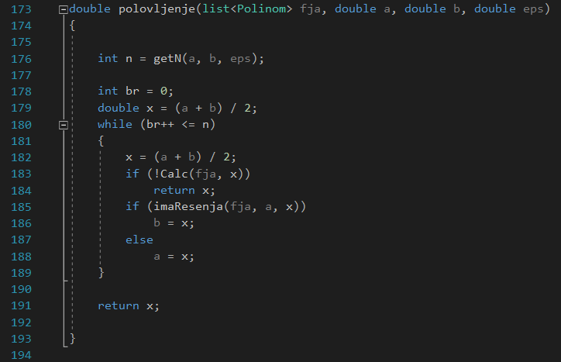

Метода просте итерације:

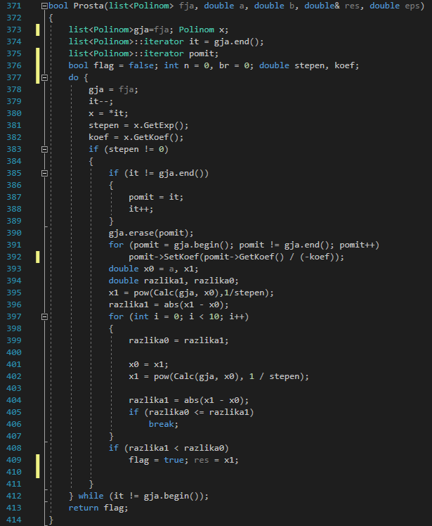

Њутнова метода:

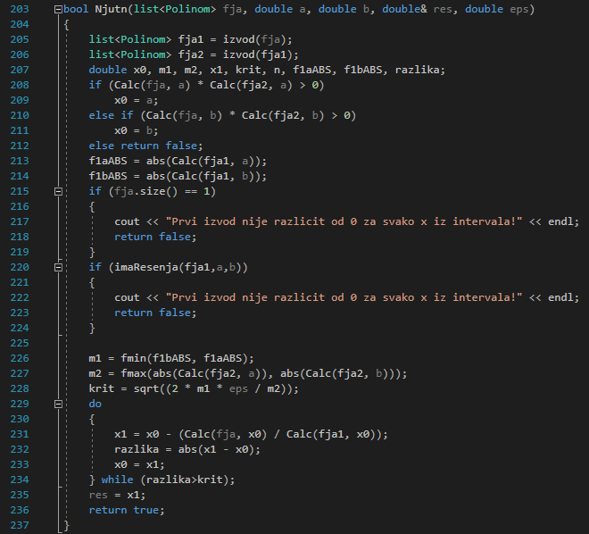

Метода сечице:

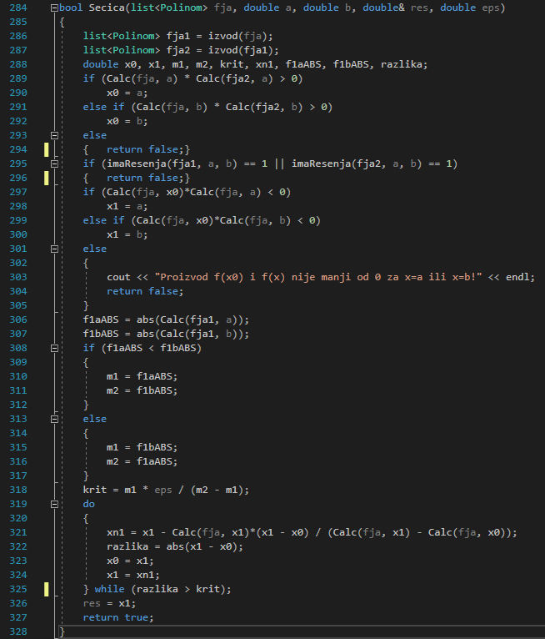

Функције прате начин решавања описан у материјалима. Главни програм позива методе једну по једну и исписује добијене резултате. Обезбеђен је и испис на одговарајући број децимала у зависности од задате тачности.

*Пример 1:* **x^3-2x^2-5=0, интервал [2 , 5], тачност ɛ =0.005**

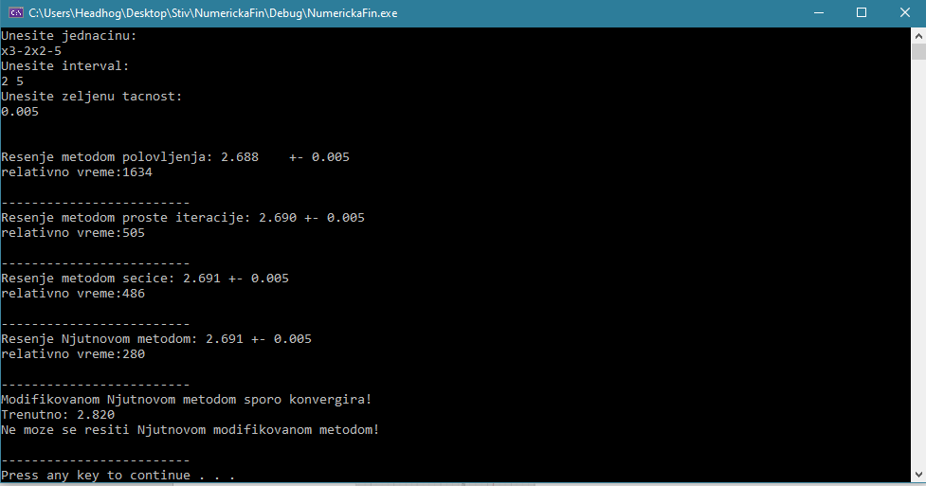

*Пример 2:* **x^3-1, интервал [0.8 , 1.1], тачност ɛ =0.005**

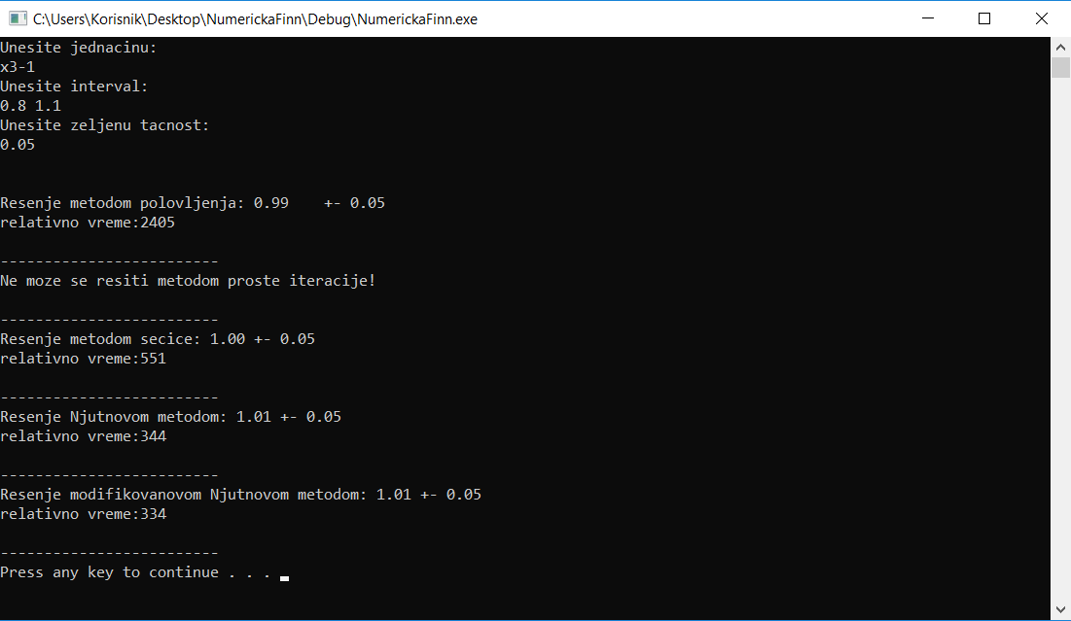

*Коментари*: Програм такође проверава да ли је решење на крајевима задатог интервала непосредним израчунавањем вредности и у случају поклапања даје обавештење о тачном решењу.

Тестирањем више различитих примера, може се доћи до закључка да је Њутнова метода спорија од осталих коришћених али има највећу успешност. Модификована Њутнова метода често преспоро конвергира и даје неповољне резултате, што програм назначи у таквим случајевима(*пример 1*). Да би модификована Њутнова метода била успешна, потребно је да на улаз доведемо што мању дужину интервала на коме је лоцирано решење. Такође, имамо и разне примере где остале методе понекад не дају решење, а то може бити последица неиспуњености неког услова (најчешће код рачунања првог или другог извода) или слично (у таквим случајевима, корисник добија одговарајућу поруку). Због тога, веома је битно да пре уноса добро лоцирамо интервал на коме тражимо решење како би све методе дале исправан резултат. Коначно, закључујемо да је метода половљења интервала најпоузданија јер ће нам за ма колико велику дужину интервала дати увек очекиван резултат, али исто тако понекад уме да буде и спорија од осталих.